Муниципальное бюджетное общеобразовательное учреждение
«Средняя общеобразовательная школа №19»
г. Новочебоксарск Чувашской Республики

Отчёт о проведении
Недели финансовой грамотности
в начальной школе
26.04.2021-30.04.2021г.

Выполнила Леонтьева В. Н.

Новочебоксарск
2021г.
Цели проведения недели:
- Сформировать у обучающихся представления о финансах простым и понятным языком;
- Объяснить, что финансы это многогранное понятие, которое включает в себя и наличие денег, и безналичные денежные ресурсы и др. формы и инструменты денежных средств, а также – финансовые отношения, связанные с расчетом денежными средствами между субъектами рынка;
- Воспитывать у обучающихся уважительное отношение к деньгам;
- Сформировать умения обучающихся обращаться с деньгами, вести учет доходов и расходов, составлять личный финансовый план.
Задачи:
- Решение проблемных ситуаций;
- Развивать объяснительную форму речи, память, внимание, мышление, коммуникативные навыки; воспитывать интерес к играм экономической направленности; формировать чувства коллективизма, взаимопомощи, доброжелательное отношение друг к другу;
- Сформировать первичные экономические понятия;
- Научить правильному отношению к деньгам; способам их зарабатывания и разумному их использованию;
- Объяснить взаимосвязь между экономическими и этическими категориями: труд, товар, деньги, цена, стоимость – с одной стороны и нравственными понятиями, такими как бережливость, честность, экономность, щедрость;
- Научить детей вести себя в реальных жизненных ситуациях, носящий экономический характер (покупка в магазине, плата за проезд в транспорте и т.д.).

План Недели финансовой грамотности

Дата проведения | Мероприятия | Ответственные
Понедельник  26 апреля | Открытие недели  1.Просмотр серий мультипликационного фильма  «Смешарики. Азбука финансовой грамотности» | Леонтьева В.Н., член проблемной группы,  Классные руководители 1-4 классов
 | 2. Участие в весеннем цикле онлайн уроков по финансовой грамотности 1-11 классы | Чинарева Е.Г., Чернигова Г.Н., члены проблемной группы, классные руководители 5-11 классов, учителя-предметники
Вторник  27 апреля | 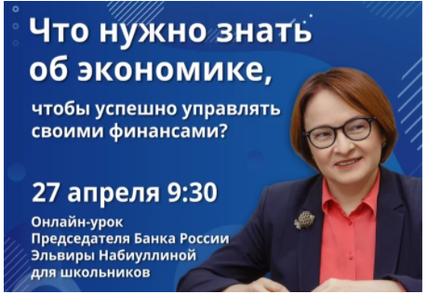 | Чинарева Е.Г., классные руководители 1-11 классов
 | 2. Проведение классных часов по финансовой грамотности с использованием методических  материалов, открытых уроков от  издательства «Просвещение» | Леонтьева В.Н., Чернигова Г.Н., Чинарева Е.Г., классные руководители 10-11 классов
 | 3. Занятия в рамках внеурочной  деятельности «Я рисую свой бизнес!» | Леонтьева В.Н., классные руководители 1-4 классов, Андриянова Ю.А., Русскова И.А., учителя ИЗО
Среда  28 апреля | 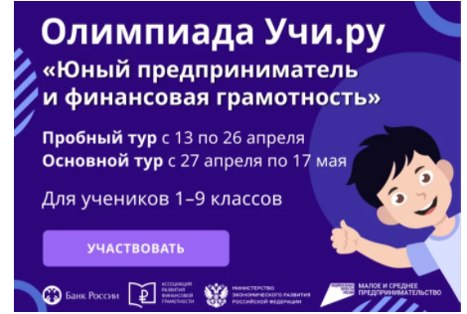 | Леонтьева В.Н., Чернигова Г.Н., Чинарева Е.Г., классные руководители 1-9 классов
 | 2. Классные часы в 5-7 классах по теме «Бюджет семьи и бережное  потребление». | Чернигова Г.Н., член проблемной группы, классные руководители 5-7 классов
Четверг  29 апреля |  | Леонтьева В.Н., Чернигова Г.Н., Чинарева Е.Г., классные руководители 1-7 классов, учителя-предметники
 | 2. Регистрация на сайте ЧРИО для прохождения курсовой и дополнительной профессиональной переподготовки | Васильева С.М., зам. дир. по УВР, учителя, не прошедшие курсы ПК
 | Классный час в 8-9 классах по теме: «Бюджет семьи и бережное  потребление». | Чинарева Е.Г., Чернигова Г.Н., классные руководители 8-9 классов
Пятница  30 апреля | 1. Подведение итогов 1-4 классы (после 4 урока), 5-8 классы (после 5 урока), 9-11 классы (после 6 урока).  2. Вручение грамот. | Леонтьева В.Н., Чернигова Г.Н., Чинарева Е.Г., классные руководители 1-11 кл.

В первый день (26.04) Недели финансовой грамотности учащиеся просмотрели сборник мультипликационного фильма «Смешарики. Азбука финансовой грамотности». «Азбука финансовой грамотности» от Смешариков. Любимые круглые герои подсказали, откуда берутся деньги и как их тратить, чтобы хватило на игрушку и осталось на мороженое.

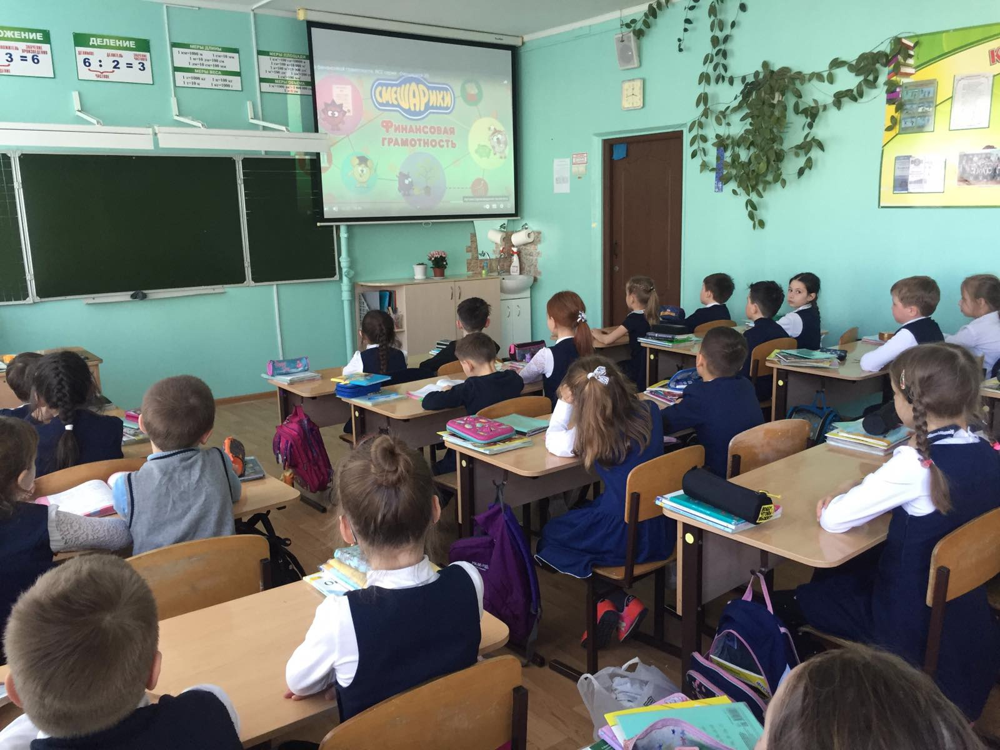

Во второй день (27.04) классные руководители посмотрели «Открытый урок: что нужно знать об экономике, чтобы успешно управлять своими финансами», спикер председатель Банка России Эльвира Набиуллина.
Учащимся начальных классов были показаны фрагменты данного урока. Узнали, что такое инфляция и как она влияет на наши финансы; как связаны темпы экономического роста и личное благосостояние граждан.
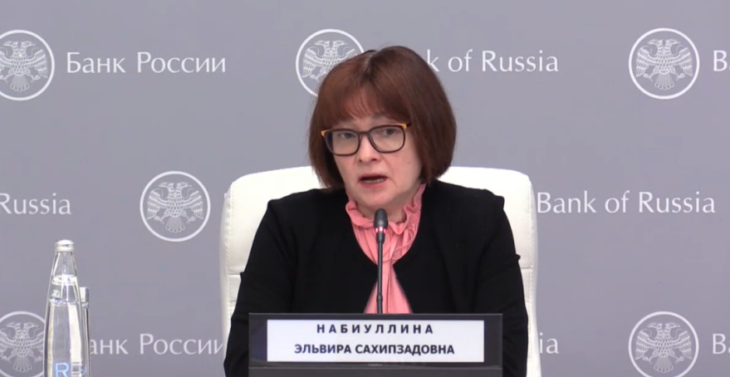
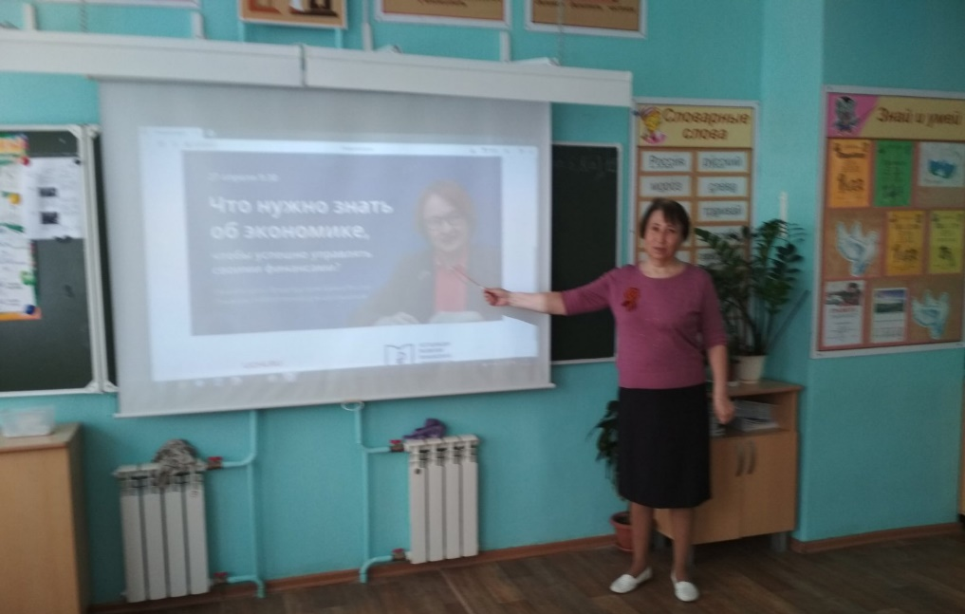
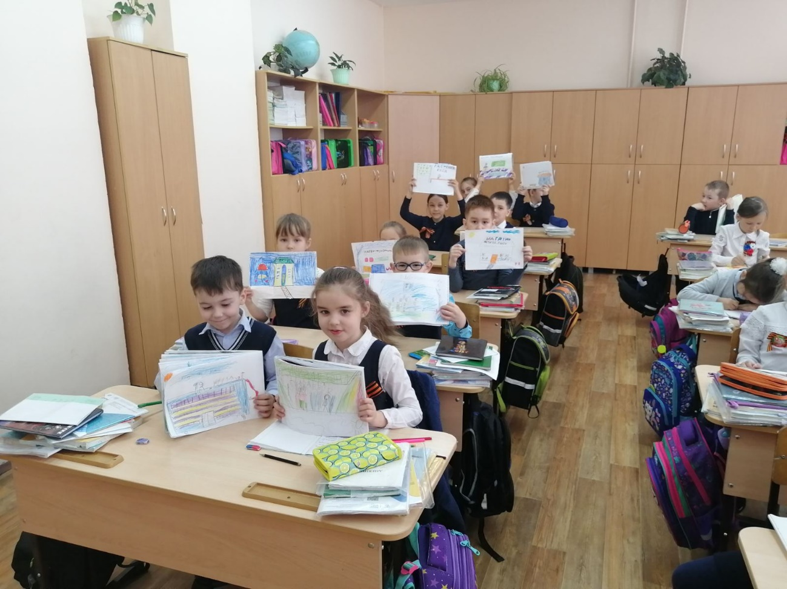

Проведение классных часов по финансовой грамотности. В ходе данного мероприятия обучающиеся выполняли различные задания: необходимо было распределить на группы купюры – «Иностранная валюта», «Российские деньги»; разгадать кроссворд - название купюр, что или кто изображен на купюре; решить задачу, связанную с переводом в различные валюты; подобрать начало и конец пословиц. Ребята хорошо справились с заданиями. Кроме того, интересно было ознакомиться с видеофрагментом «Уроки тетушки Совы». Из него узнали, что из себя представляет банк, какие операции там осуществляются, каким образом организован перевод из одной валюты в другую.
Затем учащиеся получили задание – выполнить рисунок на тему: «Я рисую свой бизнес». Завершить рисунки разрешено было дома.

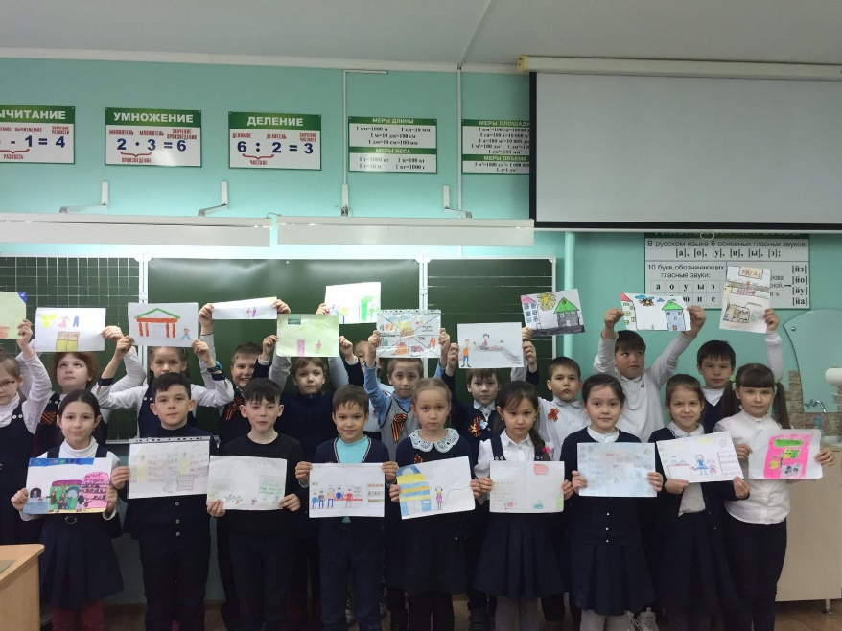

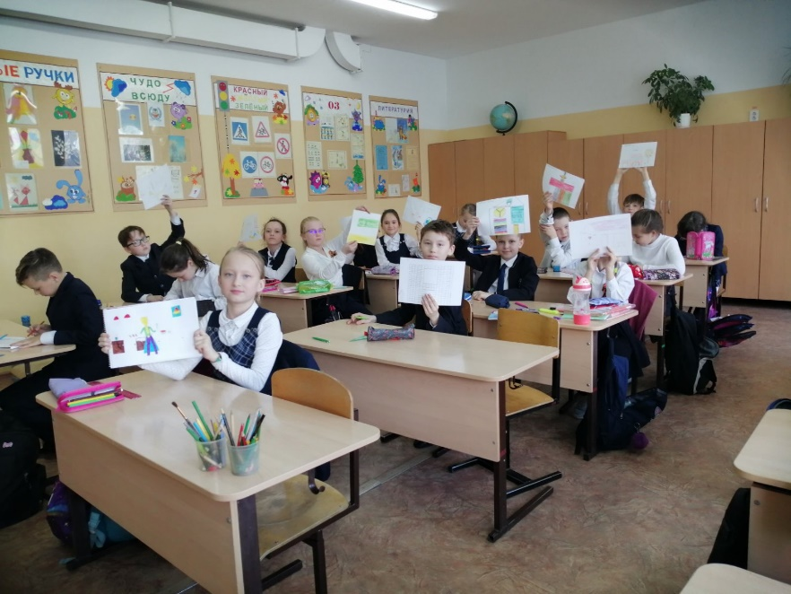

Третий день (28.04) посвятили решению олимпиады, организованной на платформе Учи.ру «Юный предприниматель и финансовая грамотность». Данная олимпиада выдана в качестве домашнего задания.
Цель олимпиады – развитие интереса ребенка к предпринимательству и знакомство с финансовой грамотностью. Олимпиада «Юный предприниматель и финансовая грамотность» помогает с самого детства развивать предпринимательские качества и навыки: базовую финансовую грамотность, критическое мышление, разумный подход к риску, лидерские качества. Каждая задача представляет собой понятную для ребенка и приближенную к реальной жизни бизнес-проблему, для её решения не требуется специальных знаний.
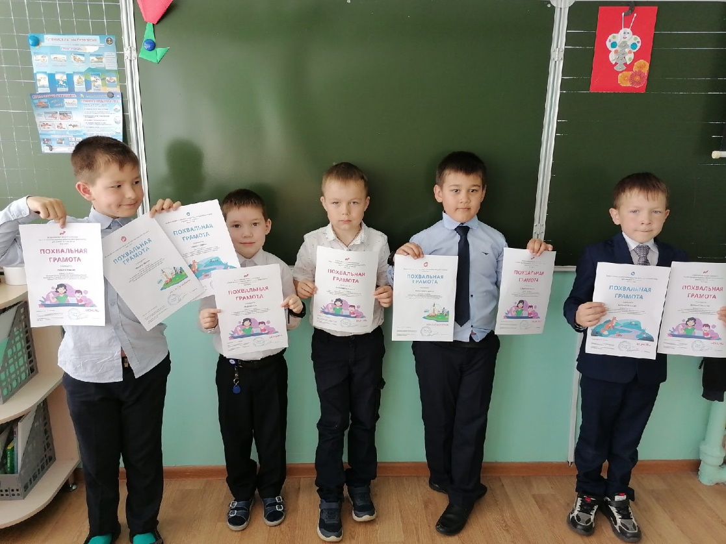

Четвертый день (29.04) – день проведения игр по финансовой грамотности. Организатором проекта выступает Центральный банк Российской Федерации. Игры по финансовой грамотности познакомят участников с основами финансовой грамотности, а учащиеся старших классов закрепят свои знания, полученные на уроках финансовой грамотности.
Предлагаемые игры, разного формата и продолжительности, можно использовать в рамках отдельных школьных уроков, организации досуга:
Деловая игра «Отчаянные домохозяйства»
Деловая игра «Мои финансы»
Деловая игра «Финансовая безопасность»
Деловая игра «Финансовые ребусы»
«Шаги к успеху»
Чем ближе участники были к финишу, тем эмоциональнее становилась игра. Все участники были удостоены памятных сертификатов. Молодцы!
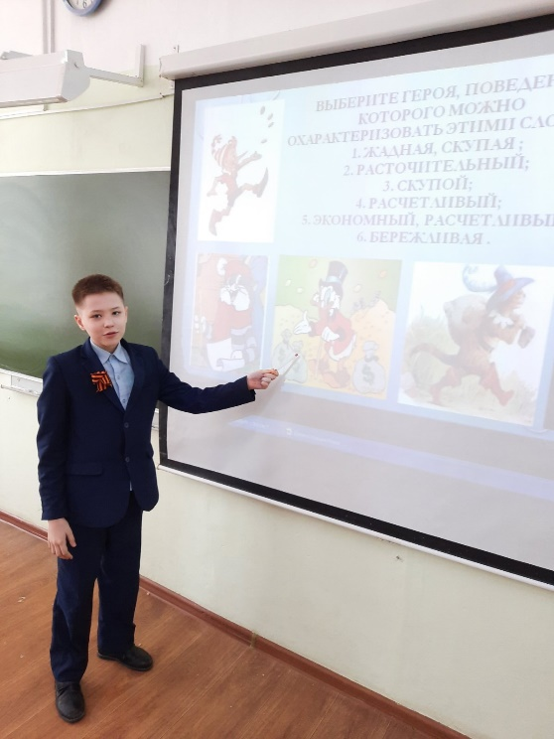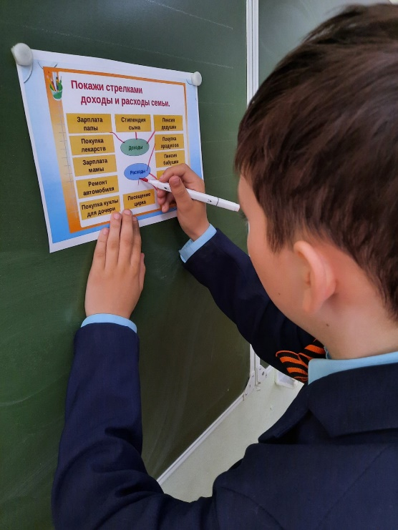
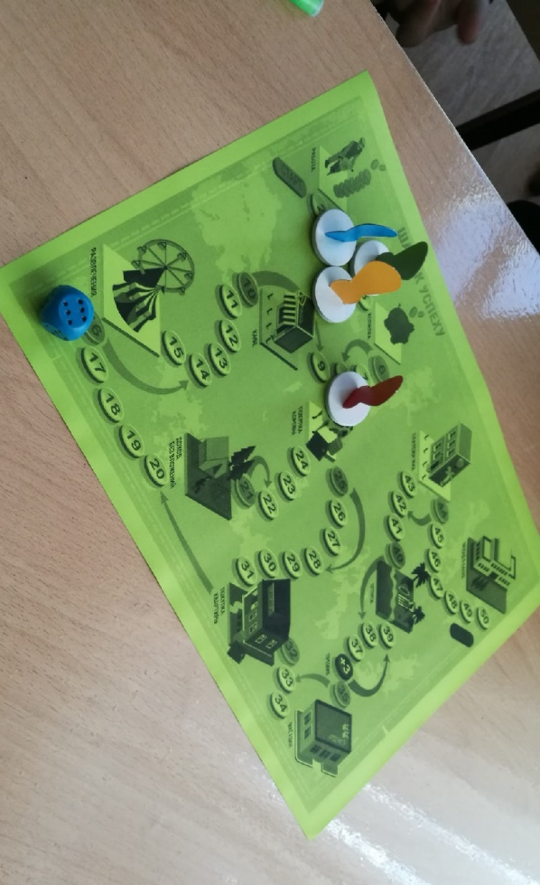
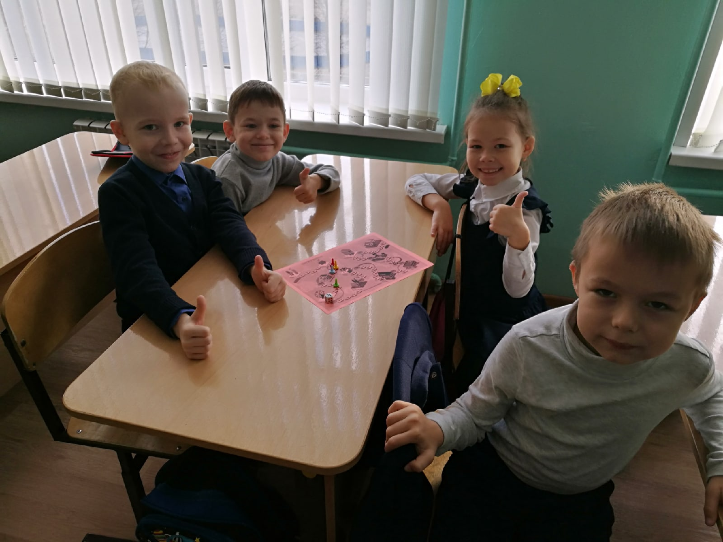

Пятый день (30.04) было организованно подведение итогов, вручение грамот.

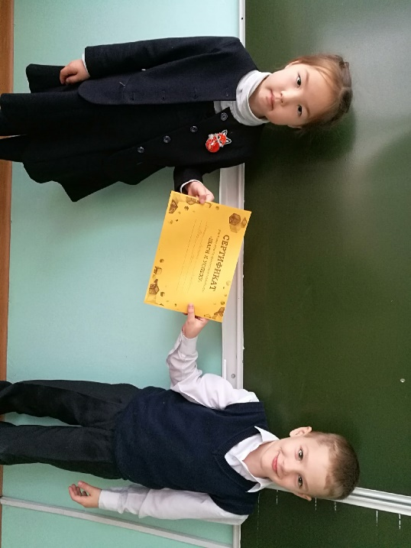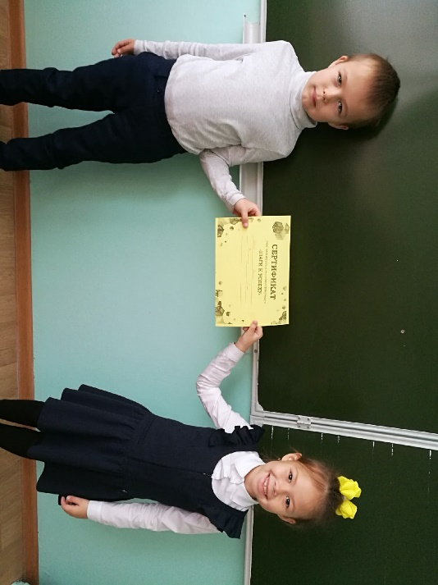
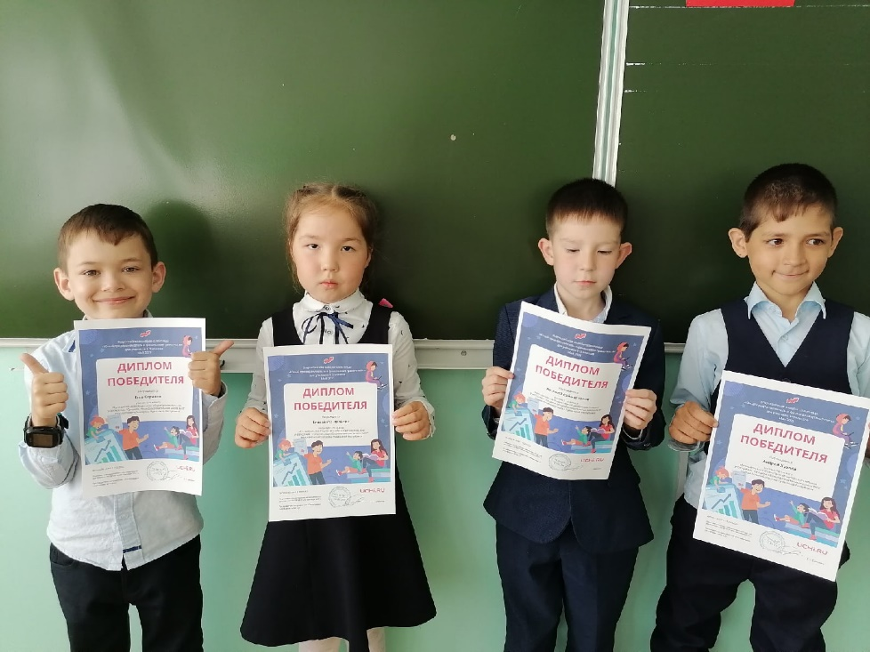
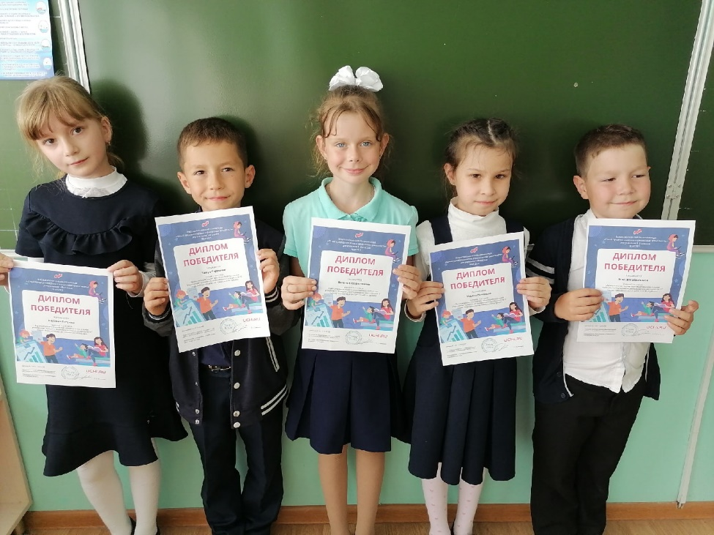
Проведение мероприятий, посвященных Неделе финансовой грамотности позволяет: сформировать у учащихся представление о финансах простым и понятным языком; объяснить, что финансы это многогранное понятие, которое включает в себя и наличные деньги, и безналичные денежные ресурсы, и др. формы и инструменты денежных средств, а также – финансовые отношения, связанные с расчетами денежными средствами между субъектами рынка.

